<运动健身app>

软件需求规约

版本 <1.0>

修订历史记录

|  |  |  |  |
| --- | --- | --- | --- |
| **日期** | **版本** | **说明** | **作者** |
| <23/6/2022> | <1.0> | <初稿> | <宋雨骅> |
| <29/6/2022> | <1.1> | <补充usecase> | <宋雨骅> |
| <29/6/2022> | <2.0> | <换题后修改> | <宋雨骅 宋子蕴> |
|  |  |  |  |

目录

1. 简介 4

1.1 目的 4

1.2 定义、首字母缩写词和缩略语 4

1.3 参考资料 4

2. 整体说明 4

3. 功能需求 4

3.1 <Use case 图> 5

3.2 <Use case1 规约> 5

3.3 <Use case2 规约> 5

4. 非功能需求 5

4.1 易用性 5

4.2 可靠性 5

4.3 性能 5

4.4 可支持性 6

4.5 设计约束 6

5. 其它产品需求 6

5.1 联机用户文档和联机帮助的需求 6

5.2 接口需求 6

5.2.1 用户界面 6

5.2.2 硬件接口 6

5.2.3 软件接口 6

5.2.4 通信接口 7

5.3 适用的标准 7

软件需求规约 (简化版)

# 简介

## 目的

本文档的目的是详细地介绍本项目组开发的运动健身app所包含的需求，以便用户能够确认产品的确切需求以及开发人员能够根据需求设计编码，以下叙述将结合文字等来描述虚拟形象聊天室app的功能，性能，用户界面和运行环境。本文档的预期读者有用户、开发人员以及跟该项目相关的教师等。

## 定义、首字母缩写词和缩略语

1. 用例图(Use-case Diagram):描述了人们希望如何使用一个系统，将相关用户、用户需要系统提 供的服务以及系统需要用户提供的服务更清晰的显示出来，以便使系统用户更容易理解这些元素的 用途，也便于开发人员最终实现这些元素。
2. MVC 模式(Model–view–controller):软件工程中的一种软件架构模式。把软件系统分为三个基本 部分:模型(Model)、视图(View)和控制器(Controller)。该模式便于对程序进行修改和扩展 简化，并且使程序某一部分的重复利用成为可能。
3. SRS（Software Requirement Specification）软件需求规约。用于描述待开发软件的功能性需求和非功能性需求，以及系统所要实现的功能和目标，为项目开发人员提供基本思路，明确开发方向，节约时间提高开发效率，降低软件开发风险，节约成本。
4. UML（Unified Modeling Language）统一建模语言，又称标准建模语言。是用来对软件密集系统进行可视化建模的一种语言。UML的定义包括UML语义和UML表示法两个元素。

## 参考资料

1. 沈备军, 陈昊鹏, 陈雨亭. 软件工程原理[M]. 高等教育出版社, 2013.
2. 王晓晨,付晓娇.健身、社交、情感：运动健身App网络社群的互动仪式链[J].沈阳体育学院学报,2022,41(03):64-70.
3. 王茜.社交化、认同与在场感:运动健身类App用户的使用动机与行为研究[J].现代传播(中国传媒大学学报),2018,40(12):149-156.

# 整体说明

1. 产品总体效果：

本产品是一个简易版运动指导、记录和互动App。

1. 产品功能：

用户在登陆之后，可以进行运动、制定健康计划、查看运动分析和建议，同时可以在社区中分享和评论。

1. 用户特征：

用运动需求的各年龄段用户。

1. 约束：

用户具有登录和正常使用基本功能的能力，且有保护个人信息的防范意识。

# 功能需求

## <Use case 图>

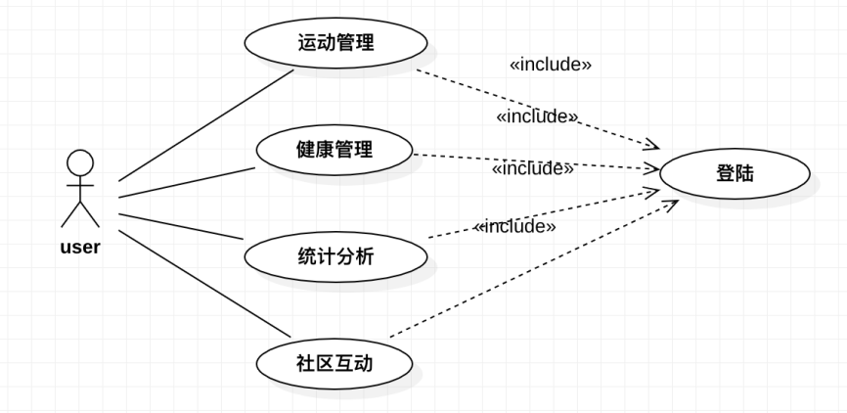

## <Use case1 规约>

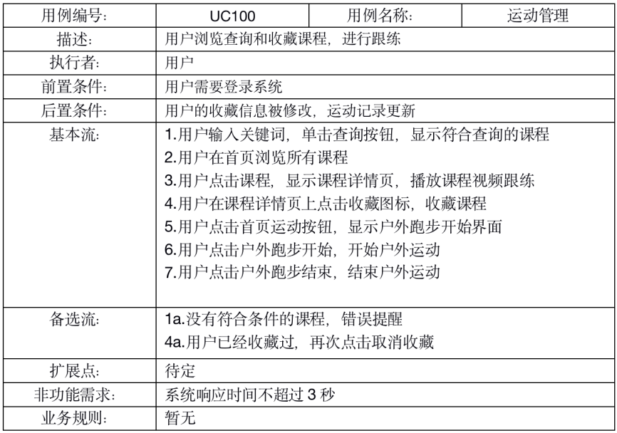

## <Use case2 规约>

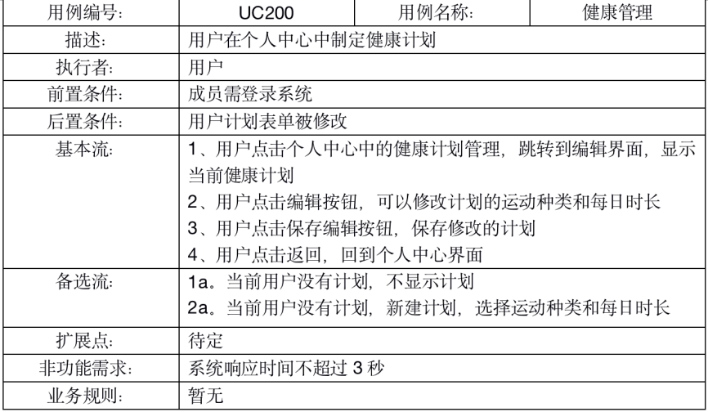

## <Use case3 规约>

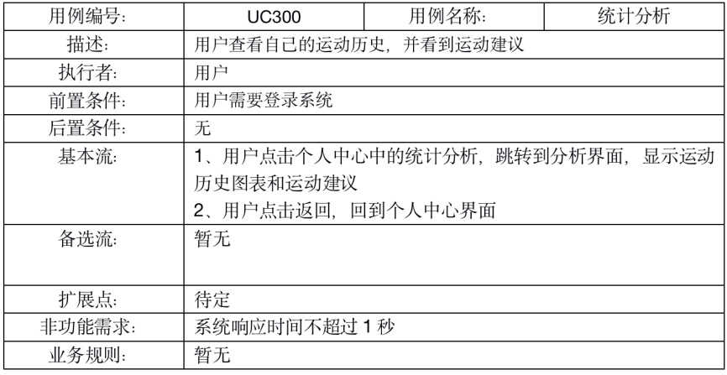

## <Use case4 规约>

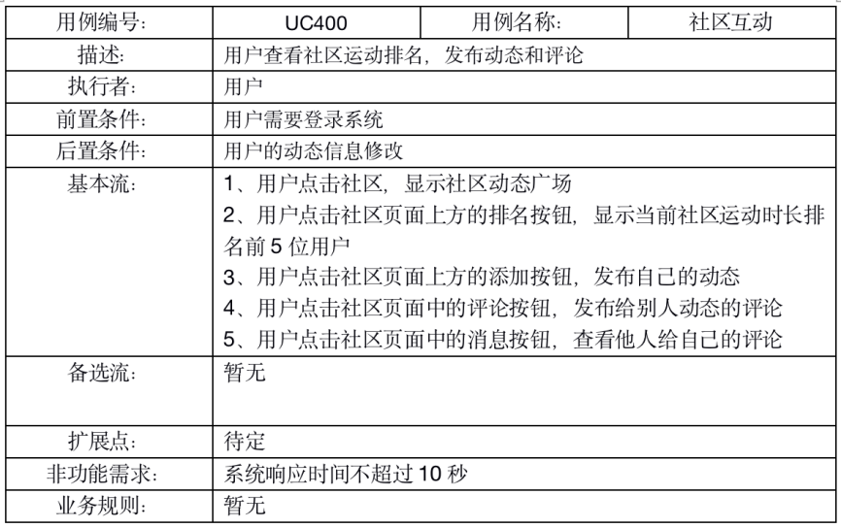

# 非功能需求

## 易用性

1. 本虚拟聊天app的界面将会分为主页、运动界面、个人中心等多个功能页面。主页包含轮播框、用户运动记录信息和计划。主页下方有菜单栏可以切换到个人中心、运动界面等。各项功能都可以通过较少次数的点击和跳转找到。
2. 根据用户已知或喜欢的其他app，在权衡功能性和社交性后，比如keep、运动世界校园，选择一个偏向功能性的界面，使得用户能够感受到健身的意义和价值。
3. 杜绝页面或者功能层层嵌套的情况，即避免功能的高度耦合。对于每个功能，在个人中心中设置帮助页面，帮助用户轻松上手。
4. 采用 Android-APP-UI的 标准，保证开发的规范性和一致性。

## 可靠性

1. 可用性: 除了系统必备的维护、更新以及处理突发状况等，本系统应尽可能地为用户提供全时段的服务。可用时间比应保持在 95%左右，即保证每天的可用小时数在 23 小时左右， 一个小时用于特殊情况处理或者正常维护更新。。
2. 平均故障间隔时间(MTBF):平均故障间隔时间为两个月。
3. 平均修复时间(MTTR):工作日保证在一个晚上左右，双休日半天左右。
4. 最高错误或缺陷率:应保证≤200 bugs/KLOC。
5. 错误或缺陷率:尽可能避免发生一次数据完全丢失或完全不能使用系统的某部分功能的情况发生，保证较低的重大错误或缺陷率。即使重大错误或缺陷发生，也应该有对应的应急措施，比如调用备份功能或者系统。

## 性能

1. 对事物响应时间:平均 1 s,最长 3s。保证实时性，提供良好的交互性体验。
2. 在2000并发的场景下，保证用户体验
3. 适应用于客户端不同的分辨率/尺寸。
4. 资源利用情况:保证性能和资源占用两者权衡，采用最优的资源配备方案。

## 可支持性

1. 编码标准:采用 utf-8 编码标准。
2. 命名约定:代码中的命名应符合编程规范，比如变量名采用驼峰式命名法等。文件名应清晰地体现其功能。比如 mainPageView 代表系统主页的 UI 界面。
3. 界面设计统一采用 antDesign 前端库。
4. 版本维护统一采用 git。

## 设计约束

1. 软件语言: java

数据库:SQLite

版本迭代和维护:华为云git

1. 开发工具:

Android studio:开发

Git:版本维护和迭代。

1. 采用的类库: 暂定。

# 其它产品需求

## 联机用户文档和联机帮助的需求

1. 用户手册:

用户手册需要提供详细的用户使用帮助说明，包括系统的基本介绍、功能。这些说明将每个选项的功能和选于不选的区别进行详述。

1. 帮助系统需求:

帮助系统将会包含用户注册和登录的管理以及个人信息管理功能的引导。

## 接口需求

### 用户界面

用户界面将包含四个主要部分:

1. 个人中心：

用户可以在此修改个人信息，并且制定运动计划，查看统计数据，查看帮助文档等。

1. 社区主页：

用户可以在此界面进行社区互动比如评论和发帖。

1. 运动主页：

用户可以在此浏览各种运动课程，并进行跟练。用户也可以在此开始户外运动。

1. 主要界面：

用户可以在此界面看到自己的运动记录信息和计划。

### 硬件接口

### 软件接口

### 通信接口

本系统主要通过互联网与用户设备进行通信。

传输层采用 TCP 协议

网络层采用 IP 协议

## 适用的标准

1. 驼峰式命名标准: 第一个单词首字母小写，后面其他单词首字母大写的代码命名规范。
2. UI 设计标准:Android-APP-UI设计规范。
3. 法律标准:本系统遵守《中华人民共和国保密法》、《计算机信息系统国际联网保密管理规 定》、《中华人民共和国计算机信息系统安全保护条例》、《计算机信息网络国际联网安全保 护管理办法》、《中华人民共和国计算机信息网络国际联网管理暂行规定》及其实施办法等相关法律法规的任何及所有的规定。